项目名称：中国石油天然气股份有限公司浙江油田分公司重庆天然气事业部大坝1H平台试采配套液化回收项目职业病危害控制效果评价
项目编号： CQAK2022-03-07-0353
用人单位 | 名称：中国石油天然气股份有限公司浙江油田分公司重庆天然气事业部
用人单位 | 地址：重庆市永川区卫星湖街道
用人单位 | 联系人：朱工
现场调查 | 技术人员名单：王雨、唐龙
现场调查 | 时间：2024.7.2
现场调查 | 用人单位陪同人：朱工
现场采样和检测 | 技术人员名单：陈晓月、胡邻以
现场采样和检测 | 时间：2024.7.9~2024.7.11
现场采样和检测 | 用人单位陪同人：朱工
现场标志物照片 | 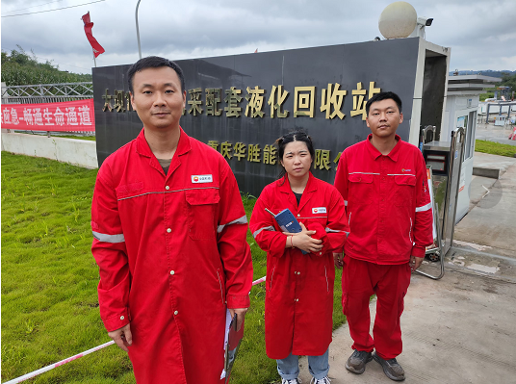
现场调查照片
现场采样和检测照片

